《操作系统》第2章作业 2023.10.12

大数据2101班 李嘉鹏 U202115652

-----------------------------------------------------------------

2-1

操作系统是最基本的系统软件，它是硬件功能的第一层扩充。配置了操作系统的计算机称为操作系统虚拟机。

操作系统虚拟机除了可使用原来裸机提供的各种基本硬件指令，还可以使用操作系统提供的操作命令和系统调度命令。

2-4

管态：又称为系统态，是操作系统的管理程序执行时机器所处的状态。在此状态下中央处理机可以使用全部机器指令，包括一组特权指令（例如外部设备的输入输出，改变机器状态或修改存储保护的指令），可以使用所有的资源，允许访问整个存储区。

用户态：又称为目态，是用户程序执行时机器所处的状态。在此状态下禁止使用特权指令，不能直接取用资源与改变机器状态，并且只允许用户程序访问自己的存储区域。

二者的区别在于：①对资源和机器指令的使用权限不同；②执行的程序类别不同，管态执行系统程序，用户态执行用户程序。

2-12

向量中断：是指当中断发生时，由中断源自己引导处理机进入中断服务程序的中断过程。

中断向量：是指某类型中断的中断服务例行程序的入口地址和处理器状态字。每个中断向量包含两个字（入口地址+状态字）。系统中所有中断向量一共形成中断向量表。

2-10

中断响应的过程如图：

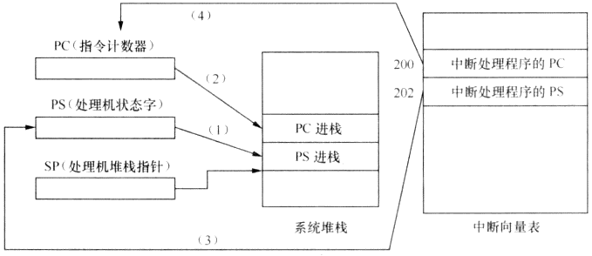

3-5

用户与操作系统的接口是：①操作接口，用户通过这个操作接口来组织自己的工作流程和控制程序的运行；②程序接口，任何一个用户程序在其运行过程中，可以使用操作系统提供的功能调用来请求操作系统的服务（如申请主存、使用各种外设、创建进程或线程等）。

一个分时系统提供的接口：键盘命令、系统功能调用。

一个批处理系统提供的接口：对程序处理的控制语言（作业控制语言）、系统功能调用。

3-8

系统功能调用是用户在程序一级请求操作系统服务的一种手段。利用系统调用，可以在源程序一级动态请求和释放系统资源，调用系统中已有的系统功能来完成那些与机器硬件部分相关的工作以及控制程序的执行等。

系统调用与一般子程序调用的主要区别是：

①程序的性质和执行时的状态不同。系统调用服务例程是操作系统程序的一部分，在核态下执行。而用户子程序是用户程序的一部分，在用户态下执行。

②调用方式不同。系统调用是通过陷入到操作系统内核来实现的，调用它们需要中断处理机制来提供系统服务。而子程序调用是在用户程序中直接调用。